**Мольганов А.А.**

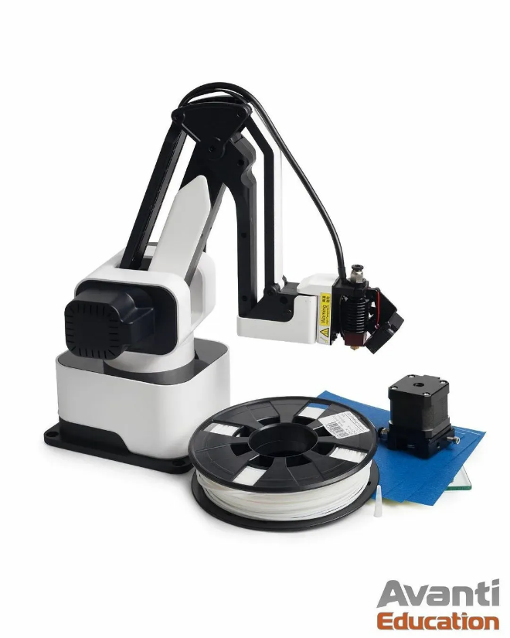

**Rotrics Dex Arm**

*Руководство пользователя*

**Алматы, 2022**

Rotrics DexArm. Руководство пользователя / Инновационный Центр «Dosti», 2021. – 50 с.: ил.

Данная книга знакомит читателя с роботом Rotrics DexArm, который помогает обучаться в различных дисциплинах и компетенциях – программирование, робототехника, мехатроника, 3D-печать и электроника.

Издание предназначено для школьников, студентов, разработчиков и преподавателей, желающих обучиться программированию, робототехнике, мехатронике и моделированию, а также обучать других с помощью данной книги.

Благодаря модульной конструкции роботизированная рука Rotrics может легко переключаться между различными функциями, такими как писание и рисование, лазерная гравировка, 3D-печать и сбор, и размещение.

Благодаря простому в использовании программному обеспечению Rotrics предоставляет вам интуитивно понятный и интерактивный способ управления и воплощения ваших идей всего за несколько кликов.

Rotrics также предоставляет опытным разработчикам API на нескольких языках, таких как Python и C++. Вы можете легко управлять роботизированной рукой с помощью программирования SDK и интегрировать ее в свой существующий проект.

**Алматы, 2022**

**СОДЕРЖАНИЕ**

Введение

Часть 1. Основы взаимодействия с роботом

* 1. Введение в конструкцию робота
  2. Начало работы с роботом
  3. Пространственная модель перемещений робота

Часть 2. Основы программирования робота

* 1. Программирование на языке Scratch
  2. Программирование на языке Python
  3. Программирование на языке C++
  4. Программирование с помощью ROS

Дополнительно

**ВВЕДЕНИЕ**

Робототехника – очень сложная наука, находящаяся на стыке математики, физики и информатики. Для реализации самого простого робота надо знать несколько законов из электротехники, иметь опыт программирования микроконтроллеров и знать математические основы движения робота в пространстве.

Но с помощью Rotrics DexArm занятия робототехникой станут увлекательнее, проще и намного разнообразнее в плане создания творческой атмосферы как для личного (семейного), так и для школьного (студенческого) творчества.

Данный робот снижает порог вхождения в робототехнику, с помощью упрощения некоторых незначительных, но одного из самых трудоемких процессов – программирования микроконтроллера.

Высокоточный манипулятор программируется на языке Scratch, понятным даже для 6-летнего ребенка с помощью простых и удобных визуальных конструкций. Язык Scratch является полностью программируемым, то есть на нем можно реализовать почти все программные теории и методы, которые применяется при разработке серьезного программного обеспечения.

Но самое главное преимущество робота – модульность. Робот был сконструирован с упором на модульность – когда пользователь можно поменять любой модуль на абсолютно другой. Это действительно очень просто и увлекательно!

Данная книга расширяет горизонты применения робота, и использует в своем арсенале такой мощный, гибкий и простой в использовании язык программирования – Python. С помощью данного языка программирования можно автоматизировать робот и придумать самые различные творческие сценарии.

Например – автоматизация производства. Вы никогда не сортировали ящики по цвету? Это просто, круто и что самое главное – доступно для всех. И все это в этой книге.

Удачного пути!

**ЧАСТЬ 1. ОСНОВЫ ВЗАИМОДЕЙСТВИЯ С РОБОТОМ**

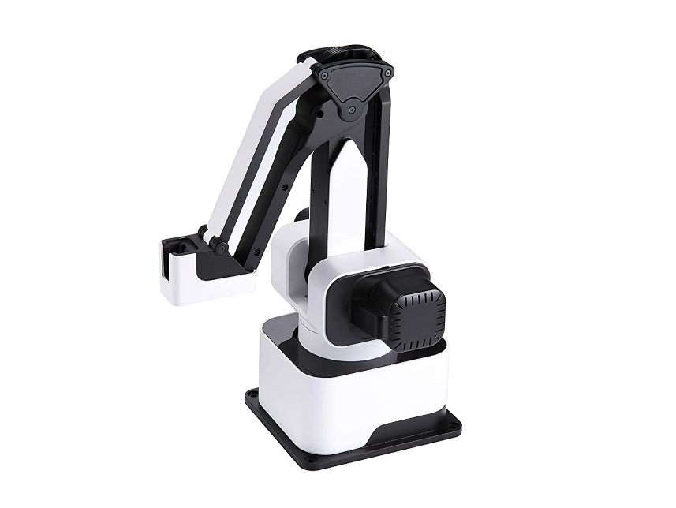Rotrics Dex Arm – универсальный настольный робот-манипулятор для обучения различным компетенциям и направлениям – программирование, робототехника, мехатроника, электроника и промышленная автоматизация.

Благодаря модульной конструкции роботизированная рука может легко переключаться между различными функциями, такими как роспись, рисование, лазерная гравировка, 3D-печать, сбор, перемещение и сортировка предметов.

Благодаря простому в использовании программному обеспечению, Rotrics Dex Arm предоставляет вам интуитивно понятный и интерактивный способ управления и воплощения ваших идей всего за несколько кликов мыши.

* 1. **ВВЕДЕНИЕ В КОНСТРУКЦИЮ РОБОТА**

Спецификации робота включают в себя следующие характеристики:

* Точность операций робота: ~0.05 мм;
* Размер упаковки робота: 220x155x160 мм;
* Размер полностью собранного робота: 175x128x315мм;
* Вес: ~2.4* кг (Вес робота указан без дополнительных модулей)

Робот в стандартной комплектации включает в себя следующие составные компоненты:

1. Rotrics Dex Arm;
2. Мобильное управляющее средство (Touchscreen);
3. Кабеля и сервисные инструкции;
4. Модуль «Держатель 1»;
5. Модуль «Держатель 2»;
6. Модуль «2.5W Лазер»;
7. Модуль «3D-принтер»;
   1. **НАЧАЛО РАБОТЫ С РОБОТОМ**
   2. **ПРОСТРАНСТВЕННАЯ МОДЕЛЬ ПЕРЕМЕЩЕНИЙ РОБОТА**

**ЧАСТЬ 2. ОСНОВЫ ПРОГРАММИРОВАНИЯ РОБОТА**

Программирование на языке Scratch

Программирование на языке Python

Программирование на языке C++

Программирование с помощью ROS

**ДОПОЛНИТЕЛЬНО**